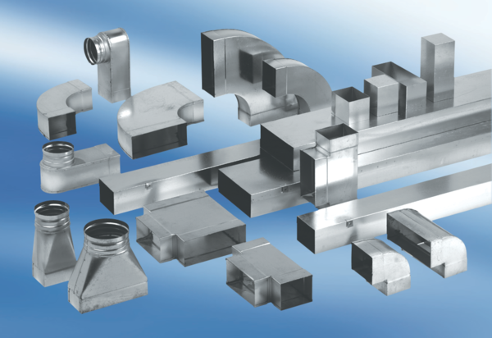Prijelazni komad, simetrični USSN55/220/80Jedinica za pakiranje: 1 komAsortiman: K
Broj artikla: 0055.0676Proizvođač: MAICO

